Siófoki SZC Mathiász János Technikum és Gimnázium
Szakképzés neve: Szoftverfejlesztő
OKJ száma: 54 213 05
ZÁRÓDOLGOZAT
Balaton átvezetés
Készítette: Konzulens:
Ihász Kristóf Martin Péterffyné Takács Katalin
Balatonboglár
2022.
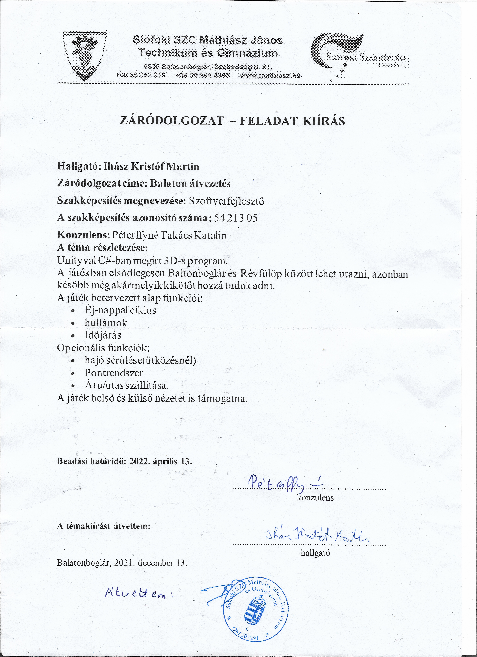

Tartalom
Blender: 7
Története: 7
Tulajdonságok 7
Módosítók 8
Személyes Munkám 9
Unity 15
UNITY 3D TULAJDONSÁGAI 15
UNITY 3D TOVÁBBI ELŐNYEI: 15
C# 17
A nyelv története 17
A nyelv jellemzői 17
Scriptek: 20
CameraMove: 20
CameraSwitch: 20
Close: 21
Compass: 21
Dropdown: 21
DropdownValueChanged: 22
GetSpeed: 22
Gravity: 23
Move: 23
Moving: 23
Turning: 23
Zfix: 24
Xfix: 24
NewBouyancy: 24
Orbit: 25
PortChecker: 25
Properties: 25
Rotate: 26
Yturning: 26
Zturning: 27
Xturning: 27
RouteTime: 27
RouteStart: 27
RouteStop: 27
RudderMove: 28
ShipStart: 29
Press: 29
Waterfog: 29
Underwater: 29
Waypoint: 30
SreenAdjust: 30
WaypointControl: 31
DropdownValueChanged: 31
Objektumok 32
ShipControl 32
FirstPerson 32
SunContainer 32
PortAnchor 32
Wheel 33
RudderContainer 33
Canvas 33
Compass 33
Speed 33
Ports 33
Start 34
Destination 34
TravelStats 34
Waypoint 34
Water 34
Balaton 34
First_Port 34
Painter 35
Tesztelés 36
Compass: 36
NewBouyancy: 36
Close: 36
Befejezés 36
Felhasználói dokumentáció 37
Mozgás 37
Jelző pont 37
Elindulás 38
Kikötő választás ablak 38
Megérkezés 40
Kamera módok 40
Konzulensi megbeszélések: 41
Fontosabb megbeszélések: 41
Források 41

Balaton átvezetés:
Ennek programnak a terve eredetileg a Balatonboglár Csavargőzös Műemlékhajó egyik felújítási ötleteként jött létre, amivel Fonyódon a Compassz szakmai gyakorlaton bíztak meg minket. Az lett volna a feladata, hogy a Balaton két partja közt át lehessen vezetni a kiállított hajó digitális másával. Mivel úgy éreztem, hogy ezenkívül több funkcióval is lehetne bővíteni a programot, ezért felvállaltam a projektet záródolgozatként.
Több pontot is terveztem belerakni a programba, amit eredetileg nem kértek bele, de hogy az eredeti céljának is megfeleljen, minden ilyen funkciót opcionálisként építek majd a programba.
Így különösen:
-Időjárás: Különböző időjárások, ezekhez tartozó hullám méretekkel, hanghatásokkal.
-Nap-éj ciklus: Állítható hosszúságú nap-éj ciklus, amely változtatja a fényviszonyokat és az ég kinézetét
-Hajó integritás: A hajó ütközések során károkat szenvedhet, amelyeket csak a kikötőkben lehet megjavíttatni. A sérülés esélye és mértéke beállítható lesz.
-Áru/utas szállítás: A kikötőkben utasokat/árut lehet majd felvenni, melyeket különböző kikötőkbe lehet majd elszállítani. Ennek a jutalmazására egy időre menő pontozási rendszert terveztem.
Ezen funkciók közül az itt leadott verzióba csupán a Nap/Éj ciklus került beépítésre, a többi az jövőbeli funkciónak maradt.
Ezeken kívül lesznek kikapcsolhatatlan központi funkciók:
Hajó: A játék központi eleme a Balatoni csavargőzös virtuális mása, amit a Balatonon lehet vezetni.
Víz: A hajó a vízen utazik, így jut el kikötőből kikötőbe.
Táj: Maga a Balaton és környéke, ebbe vannak beépítve a kikötők.

Blender:
A programhoz a hajó a Blender 2.93-as verziójában készült ~42 munkaóra alatt.

Története:
,,A programot eredetileg egy cégen belüli szoftverként fejlesztették a NeoGeo holland animációs stúdióban. A Blender fő fejlesztője Ton Roosendaal volt, aki előzőleg egy Traces nevű ray tracer programot írt Amigára 1989-ben. Roosendaal 1998 júniusában megalapította a Not a Number Technologies nevű céget azzal a céllal, hogy a programot továbbfejlessze és terjessze. A szoftver kezdetben shareware volt, egészen 2002-ig, amikor is a cég csődbe ment. A hitelezők beleegyeztek, hogy a programot kiadják szabad szoftverként, a GNU General Public License alatt, 100 000 € ellenében. 2002. július 18-án Roosendaal pénzgyűjtő akciót indított, hogy összegyűjtse a szükséges összeget adományokból, amely 2002. szeptember 7-én elérte célját, így a Blender forráskódját publikálták. A program jelenleg szabad szoftver és a Blender Alapítvány felügyelete alatt fejlesztik.

Tulajdonságok
A Blender viszonylag kevés helyet foglal el és számos platformon elérhető. Bár gyakran dokumentáció és példafájlok nélkül terjesztik, a program a felsőkategóriájú modellező szoftverek számos tulajdonságával rendelkezik, többek között:
Poligonális testek, gyors felosztás alapú modellezés, Bézier görbék, NURBS-felületek, metaball, digitális faragás és betűképek támogatása
Sokoldalú beépített és külső renderelők támogatása; kiváló integráció a YafRay ray tracerrel
Keyframe-alapú animációs eszközök, például inverz kinematika, csontváz, görbe és rács alapú deformáció, nemlineáris animáció, megszorítások, csúcssúlyozás, folyadékok, szilárdtestek (a Bullet könyvtár segítségével), részecske alapú haj és részecskerendszer ütközésvizsgálattal.

Módosítók
Python szkriptnyelv támogatása bővítmények készítéséhez, más formátumok támogatásához (pl. OBJ, FBX, DXF, COLLADA) és automatizáláshoz
Alapképességű nemlineáris audio-video szerkesztés és kompozíció
Game Blender, egy alprojekt interaktív tulajdonságokkal, például ütközésvizsgálat, fizikai motor és programozható logika. A Game Blender segítségével lehetőség van önálló, valós idejű alkalmazások készítésére.
A renderelő futószalagba integrált csomópont alapú kompozíciós rendszer.”[]

Személyes Munkám
Az idő nagyrészét a program megismerésével, és az általa nyújtott eszközök használatának elsajátításával töltöttem, tekintve, hogy nemcsak először használtam ezt a modellező programot, de egyben mos először készítettem 3D-s modellt.
A hajó digitalizálása eleinte okozott pár problémát, mert bár az alakzatok módosítására rengeteg eszköze van, ehhez képest viszonylag kevés alap alakzat áll rendelkezésünkre a programban. A hajó nagyrészénél csak ezeket használtam, azonban a részletek kidolgozásánál beimportáltam egy külön modult a fogaskerekekhez (TODO modul link!).
A modell a Balatonboglári csavargőzösön alapul, melyhez általam és a gyakorlati helyem által biztosított képeket használtam referenciának.
Először a hajó főbb elemeivel kezdtem a modellezést, majd elemenként részleteztem őket. A legtöbb elemet darabokban szerkesztettem meg, majd amikor már minden részlet ki volt dolgozva akkor összeforrasztottam őket. Ez alól kivételt képeztek a korlátok és a rácsok, melyeket az alap modellekből nyújtottam ki ahelyett, hogy külön állítottam volna össze őket, mivel így garantált volt a pontos egyezés.
A hajó színezését két féle képpen oldottam meg. Azokhoz az objektumokhoz, amelyek teljesen egyszínűek voltak csak hozzá rendeltem egy színt, míg a részletesebb színezést igénylő objektumokhoz létre hoztam egy texture-mapet, amelyen laponként tudtam megmondani, hogy minek milyen színe legyen
A texture-map objektumokhoz kapcsolását eltartott egy darabig mire elsajátítottam, tekintve a viszonylagos összetettségét a program más részeihez képest, és mivel a verziók között változik a módszere, így az online oktatói anyagok hozzá gyakran elavultak voltak.
Itt egy részletes leírás a folyamatról képekkel illusztrálva:

- Először egy UV-mapet kell készteni az objektumhoz. Ez határozza meg azt hogy a texture hogyan vetül rá az objektumra. Ehhez rá kell menni az ’UV Editing’ tabra, majd ki kell jelölni a teljes objektumot, majd az UV opció alatt a ’Smart UV Project’ segítségével képesek vagyunk automatikusan létrehozni a leghatékonyabb UV-mapet az objektumnak. 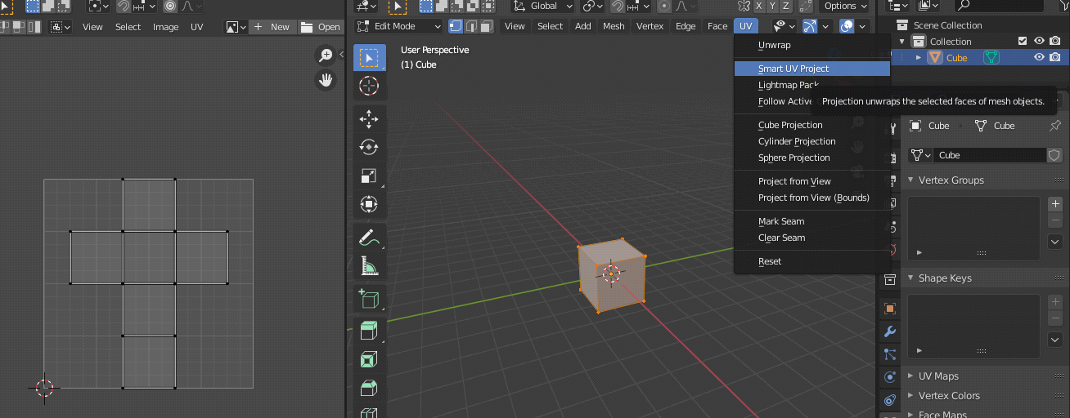
UV projekt kiválasztása
- Ez után át kell menni a ’Texture Paint’ tabra, és meg kell mondani hogy képként akarjuk festeni az objektumot.
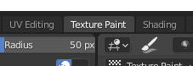
Texture Paint kiválasztása
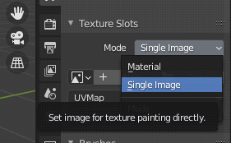
Képként festés kiválasztása

- Mivel alapból nincsen kijelölve kép, a New gombra nyomva létrehozhatunk egyet.
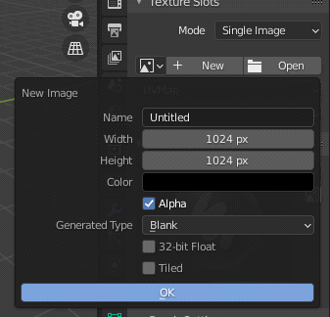
Kép létrehozása
- Innentől kezdve lehet festeni az objektum oldalait. 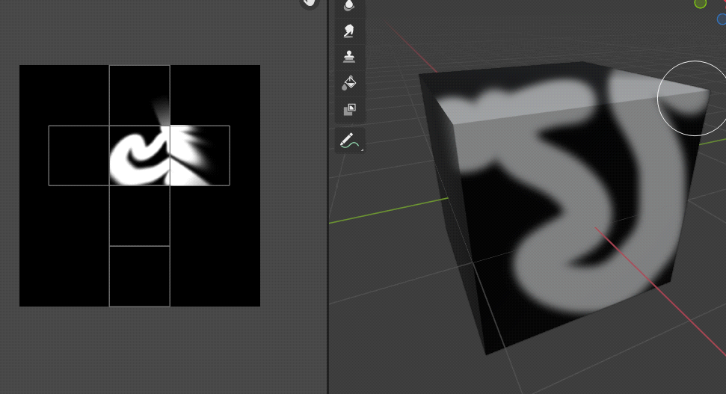
Festés
- Ha ezzel kész vagyunk, akkor fel kell már csak rakni az objektumra a textúrát. Ezt a ’Material Properties’ alatt tehetjük meg. 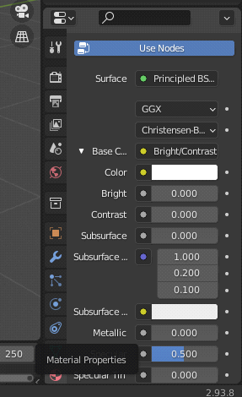
Anyag tulajdonság kiválasztása
- Itt a ’Base Color’-t kell átállítani hogy a texture képét használja, majd ki kell választani a textúránkat. 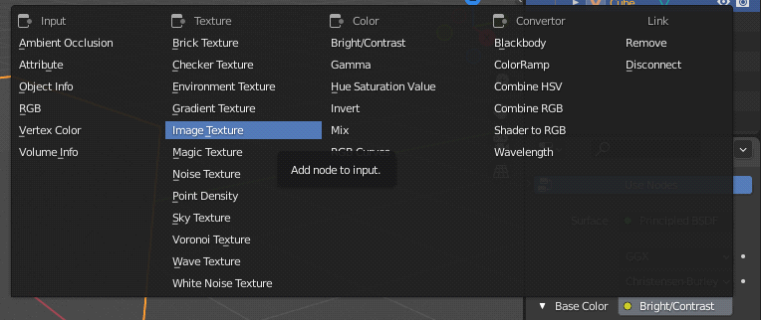
Base Color átállítása
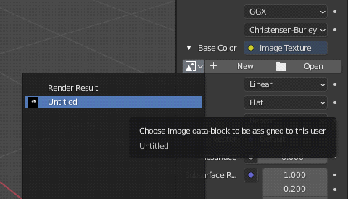
Kép kiválasztása
- Ezzel meg is vagyunk. Az objektumon így már látható a kész texture. 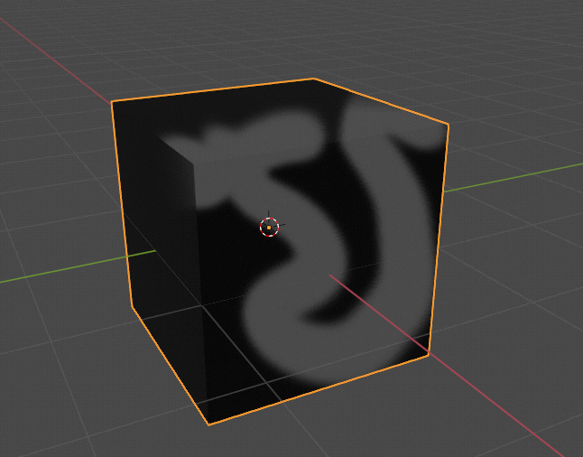
Kész festés
Összesen 8 különböző texture-mapet kellet csinálnom a projekt során, és ezeket 20+ objektumhoz használtam fel a modell építése közben.

Unity
,,A Unity Technologies által fejlesztett Unity 3D a világ egyik, ha nem a vezető videojáték-motorja, mellyel 2D és 3D videójátékokat, illetve egyéb interaktív jellegű tartalmakat lehet létrehozni, többek között építészeti látványterveket vagy valós idejű 3D animációkat.

UNITY 3D TULAJDONSÁGAI
A Unity 3D elsődlegesen nem objektumok készítésére való, hanem a már kész objektumokból képes komplett virtuális tereket összerakni. Erősségei közé tartozik a nagyméretű adatbázisok kezelése, a kölcsönhatások és animációk képességeinek kihasználása, az előre kiszámított vagy valós idejű világítás biztosítása, a geometriai eszközcsomagok továbbítása vagy a viselkedési elemek hozzáadására egyes objektumokhoz.

UNITY 3D TOVÁBBI ELŐNYEI:
- Teljesen ingyenes, Pro verzió bevétel alapján
- Hatalmas hozzákapcsolt asset store (Unity Asset Store) rengeteg, ingyenes és olcsó 3D objektummal, texturával, vagy akár komplett applikációkkal
- Nagyobb felhasználói közösség és rengeteg leírás a programhoz
- Az egyszerű mobil játékok mellett teljesen profi játékok is megvalósíthatóak benne
- Multiplatform támogatottság: OSX, Linux, Windows, iOS, Android
A UNITYNEK KÉT FŐBB ALKOTÓ RÉSZE VAN:
a játékok fejlesztésére és tervezésére használható szerkesztő
és maga a videojáték-motor, amely a végleges változat kivitelezésében nyújt segítséget, ám háromdimenziós modelleket nem képes létrehozni, így azokhoz mindenképp szükséges egy 3D modellező program.

A Unity több tulajdonságában is hasonlóságot mutat az Adobe Director, a Blender, a Virtools, a Torque Game Builder és a Gamestudio rendszerekkel, amelyek szintén integrált grafikai környezetet használnak a játékfejlesztés elsődleges módszereként.”[]

C#

A nyelv története
„A C# programozási nyelv a Microsoft új fejlesztési környezetével, a
2002-ben megjelent Visual Studio.NET programcsomaggal, annak részeként
jelent meg.
Bár a nyelv hosszú múlttal nem rendelkezik, mindenképpen elődjének
tekinthetjük a C++ nyelvet, a nyelv szintaktikáját, szerkezeti felépítését.
A C, C++ nyelvekben készült alkalmazások elkészítéséhez gyakran hoszszabb fejlesztési időre volt szükség, mint más nyelvekben, például a MS Visual
Basic esetén. A C, C++ nyelv komplexitása, a fejlesztések hosszabb időciklusa
azt eredményezte, hogy a C, C++ programozók olyan nyelvet keressenek, amelyik jobb produktivitást eredményez, ugyanakkor megtartja a C, C++ hatékonyságát.
Erre a problémára az ideális megoldás a C# programozási nyelv. A C# egy
modern objektumorientált nyelv, kényelmes és gyors lehetőséget biztosítva
ahhoz, hogy .NET keretrendszer alá alkalmazásokat készítsünk, legyen az akár
számolás, akár kommunikációs alkalmazás. A C# és a .NET keretrendszer alapja
a Common Language Infrastructure(CLI).

A nyelv jellemzői
A C# az új .NET keretrendszer bázisnyelve. Tipikusan ehhez a keretrendszerhez tervezték, nem véletlen, hogy a szabványosítási azonosítójuk is csak egy
számmal tér el egymástól. A nyelv teljesen komponens orientált. A fejlesztők
számára a C++ hatékonyságát, és a Visual Basic fejlesztés gyorsaságát, egyszerűségét ötvözték ebben az eszközben.
A C# nyelv legfontosabb elemei a következők:
• Professzionális, Neumann-elvű. Nagy programok, akár rendszerprogramok írására alkalmas.
• A program több fordítási egységből – modulból – vagy fájlból áll. Minden
egyes modulnak vagy fájlnak azonos a szerkezete.
• Egy sorba több utasítás is írható. Az utasítások lezáró jele a pontosvessző
(;). Minden változót deklarálni kell. Változók, függvények elnevezésében az ékezetes karakterek használhatóak, a kis- és nagybetűk különbözőek.
• A keretrendszer fordítási parancsa parancssorból is egyszerűen használható. (pl. csc /out:alma.exe alma.cs).
• Minden utasítás helyére összetett utasítás (blokk) írható. Az összetett
utasítást a kapcsos zárójelek közé {} írt utasítások definiálják.
• Érték (alaptípusok, enum, struct, value) illetve referencia (class) típusú
változók.
• Nincs mutatóhasználat; biztonságos a vektorhasználat.
• Boxing, unboxing. Minden típus őse az object, így például egy egész típust (int) csomagolhatunk objektumba (boxing) illetve vissza
(unboxing).
• Függvények definíciói nem ágyazhatók egymásba, önmagát meghívhatja
(rekurzió). Tehát függvénydefiníció esetén nincs blokkstruktúra. Blokkon belül statikus vagy dinamikus élettartamú változók deklarálhatók.
Függvénypolimorfizmus megengedett.
• Érték, referencia (ref) és output (out) függvényparaméterek.
• Kezdő paraméter-értékadás, változó paraméterszámú függvény deklarálása.
• Delegáltak, események használata.
• Hierarchikus névterekben használt osztályok. Mivel minden osztály, ezért
a „program”, a Main függvény public static hozzáférésű. Több osztály is
tartalmazhat Main függvényt, de ilyen esetben a fordításkor meg kell
mondani, hogy melyik osztálybeli Main függvény legyen az aktuális induló (/main:osztálynév).
• Új operátorok: is operátor egy objektum típusát ellenőrzi (x is Labda), as
operátor a bal oldali operandust jobb oldali típussá konvertálja (Labda
l = x as Labda;). A hagyományos konverziós operátortól abban különbözik, hogy nem generál kivételt!
• Privát konstruktor (nem akarunk egy példányt se), statikus konstruktor
(statikus mezők inicializálása, mindig példány konstruktor előtt hívódik
meg, futási időben az osztálybetöltő hívja meg) használata.
• Nincs destruktor, helyette a keretrendszer szemétgyűjtési algoritmusa van.
Szükség esetén az osztály Dispose metódusa újradefiniálható.
• Egyszeres öröklés, interface-ek használata.
• Operátorok definiálásának lehetősége, property, indexer definiálás.
• Kivételkezelés megvalósítása.
• Párhuzamos végrehajtású szálak definiálhatósága.”[]
Most hogy a felhasznált eszközöket bemutattam, jöjjön a kód részletezése.

Scriptek:
Összesen 20 script van a programban amit én készítettem, ezen kívül tartalmazza még az importált modulok által használtak is. Csak az általam készített scripteket részletezem a dokumentációban.
- AllPorts:
Ez a script az a játékban található kikötő elemeket tárolja más scriptek által való használatra.
Publikus változója GameObject[](Ports).

CameraMove:
Ez a script a kemarák mozgásáért felel.
Publikus változói a Transform(Kamera) és a float(erzekenyseg).
Három privát float(xrot,yrot,zrot) változó van benne, ezek a kamera forgásának mentésére használja.
A script minden Update esemény során megnézi, hogy bármelyik Ctrl gomb le van-e nyomva, és abban az esetben elkezdi figyelni az egér mozgását, valamint lezárja a kurzort, hogy ne tudjon mozogni, ezzel megakadályozva azt, hogy a forgásnál a kurzor kijusson a játék ablakából. A transform.rotate funkciót használja, amely hajlamos a gimbal-lock[] -ra abban az esetben ha egyszerre kettő vagy több tengely körül forog, és emiatt torzítja a mozgást. Ennek megakadályozása érdekében a kód minden mozgatás során az objektum z tengely körüli forgását lenullázza.

CameraSwitch:
Ez a script a kamerák közötti váltást vezérli.
Publikus változói: Transform(FirstPerson,ThirdPerson).
Egy privát bool(active) változót tartalmaz, ami a jelenleg aktív kamerát tárolja.
A Start esemény meghívásakor aktiválja a FirstPerson-t, és deaktiválja a ThirdPerson-t.
Minden Update esemény során megnézi, hogy a C gombot akkor lenyomták-e, és ha igen, akkor megcseréli az éppen aktív kamerákat, majd átadja az éppen aktivált kamerának a másik kamera Waypoint komponensének target paraméterét és átállítja a bool változót az éppen aktív állapotra.

Close:
Ez a script a Travelstats objektum bezárására szolgál.
Egy privát GameObject(TravelStats) változója van.
A Start esemény meghívásakor a TravelStats megkapja értéknek a "TravelStats" nevű objektumot a, majd lekapcsolja azt.
Minden Update esemény meghívásakor megnézi, hogy az escape vagy enter gomb le van-e nyomva, és ebben az esetben újra kikapcsolja a TravelStats objektumot.

Compass:
Ez a script a GUI felső-jobb sarkában látható iránytű-icon forgatását végzi el.
Kettő Publikus változója van: Transform(Ship,Compass).
A privát változói három float(ShipRotation,CompassRotation,Rotation), amelyekben a hajó forgását, az iránytű forgását és ezek különbségét tárolja.
Az Update esemény meghívásánál a transformok eulerAngles funkciójával szerzi meg a hajó y és az iránytű z tengely körüli forgását. Ezután kiszámolja a két érték közötti különbséget (a tengelyek miatti kompenzálásként az iránytű értékének a negatívját használja hozzá), majd ennyivel elforgatja az iránytűt.

Dropdown:
Ez a script a kikötő kiválasztás dropdown komponensének adja a tartalmát, valamint hajó-áthelyező tulajdonságát.
Két publikus komponense van, egy Rigidbody(Ship_rb) valamint egy transform(Ship), amik a hajó ezen két elemét tartalmazzák.
Három privát változója van, egy Dropdown(Ports), egy GameObject(Canvas) és egy GameObject tömb(Portlist).
A Start esemény meghívása esetén a Ports a szülő objektuma elemét kéri le, amihez egyből hozzá is rendel egy Listenert a ValueChanged eseményére. Ha a Listener eseményt érzékel, meghívja a script DropdownValueChanged metódust. A Canvas a "Canvas" nevű objektumot kapja értéknek, majd a Portlist egyből meg is kapja a Canvas AllPorts elemében tárolt elemeket értéknek. Ezeknek a Properties elemében eltárolt neveiből létre hoz egy string listát, majd kiüríti a Ports elemeit, és feltölti ezzel az új listával. Így minden elem sorszáma eggyezik a Portlistben lévő eredeti elem sorszámával.

DropdownValueChanged:
Bemeneti változója a Dropdown(change).
A change kiválasztott elemének a Portlistben található megfelelőjét használva beállítja a Ship pozícioját a Portlistben található objektum Properties elemében tárolt ShipPlacement Vector3-ra. A Ship forgását a szintén itt található ShipRotation Vector3-ra állítja, és a Ship_rb mozgási sebességét átállítja nullára.

GetSpeed:
Ez a script a hajó sebességét adja meg a hajó valós méretéből kiszámítva.
Egy publikus változóval rendelkezik, amely a hajó Rigidbody(Ship) komponensét tárolja.
Öt privát változóval rendelkezik: egy Vector3(vectors), kettő float(xspeed, zspeed), egy double(truespeed) és egy Text(szoveg).
A Start esemény meghívásakor a szoveg változó magkapja a szülő objektum Text componensét értéknek.
Minden Update eseménykor a vectors megkapja a Ship mozgását. Ennek a z és x tengelyen való sebbeségeit megkapja a zspeed és az xpseed. A truespeed a zspeed és az xpseed-ből Pitagoras tétellel kiszámolt közös sebességet kapja meg 14,85-el felszorozva (≈valós sebsséget kapunk így). A kiírás szépsége érdekében ezután egy tizedes értékre lekerekíti ezt az értéket. Amennyiben a sebesség meghaladja a 0.1 km/h-t akkor a szoveg objektum text tulajdonságát lecseréjük a "truespeed + km/h" -ra, ellenkező esetben "0 km/h" értéket kap.

Gravity:
Ez a script a játék gravitációját állítja át.
Egy float(GravityStrenght) típusú publikus mezővel rendelkezik.
A Start esemény meghívásakor átállítja a játékban a gravitáció erejét a megadottra.

Move:
Ez a script a hajó mozgásáért felel.
Öt publikus változója van, négy float(move,turn,turnacceleration,turndrag) és egy tarnsform(Ship).
Privát változóból hat darabot tartalmaz, öt float (turnspeed,verticalInput,horizontalInput,ZRotation,XRotation) típusút és egy Rigidbody-t(rb).
Az rb a Start meghívásakor kapja meg a szülő Rigidbody elemét.
A script Update helyett FixedUpdatet használ, így független a képernyő frissítési sebességétől. Minden FixedUpdate esemény során a négy metódusát hívja meg a script Xfix,Zfix,Moving és Turning sorrendben.

Moving:
Minden meghívás alkalmával lekéri, és a verticalInputnak adja a Unity-ben meghatározott Vertical tengely értékét, majd amennyiben nem nulla a rb sebességéhez hozzáadja, a move-al, 10 el és a fixedDeltaTime-mal előtte felszorozva.

Turning:
Minden meghívás alkalmával lekéri, és a horizontalInputnak adja a Unity-ben meghatározott Horizontal tengely értékét. Ezután megvizsgálja a turnspeed értékét és abban az esetben, ha nullánál nagyobb/kisebb akkor a turndrag és fixedDeltaTime összeszorzott értékével változtatja a nulla irányába. Ha ezzel a nulla alá/felé kerül, abban az esetben nullázza az értéket.
Ezután, ha a horizontalInput nem egyenlő nullával akkor a turnspeedhez hozzáadja a horizontalInput, turnacceleration és fixedDeltaTime szorzatát. Abban az esetben, ha így a trunspeed nagyobb lesz, mint a turn, akkor átállítja a turn értékére, vagy ha kisebb lesz mint a turn negatívja, akkor átllítja annak az értékére.
Ezután amennyiben a turnspeed kisebb mint -0.1 vagy nagyobb mint 0.1, az rb angularVelocity tulajdonságának egy új Vector3 értéket ad, amelyben az y tengely értéke egyenlő a turnspeed-el.

Zfix:
Meghíváskor lekéri a Ship z tengely körüli forgását az eulerAngles metódussal. Mivel ez nem támogat minusz irányba fordulást, ezért, hogy az abba az irányba fordulás esetén a hajó ne forduljon át, itt ha az eredmény több mint 180, akkor ki kell belőle vonni 360-at. A Zrotation megkapja az ebből kapott értéket. Ezután amennyiben Zrotation kisebb mint -0.1 vagy nagyobb mint 0.1 a Ship-et elforgatja a Zrotation negatívjával összeszorzott fixedDeltaTime értéket.

Xfix:
Működésileg megegyezik a Zfix-el, azzal a különbséggel hogy a lekérések/megadások esetén az x tengelyt használja a z helyett, valamint az aktív változója az XRotation a ZRotation helyett.

NewBouyancy:
Ez a script felelős a hajó "vízen" maradásáért.
Négy publikus változója van, három float(bouyanrForce,depthPower,waterLevel) és egy Transform(Ship).
Egy privát Rigidbody(rb) változója van.
A Start esemény meghívásakor az rb megkapja a szülő objektum Rigidbody elemét értéknek.
Minden FixedUpdate esemény során megnézi, hogy a hajó y pozíciója a waterlevel alatt van-e. Abban az esetben, ha igen, kiszámolja a felhajtó erőt ezt a formulát használva:
bouyency = (buoyantForce * rb.mass) + ((buoyantForce * rb.mass) * (waterLevel - Ship.position.y) * depthPower)
Ezután az rb.AddForce-al hozzáadja a rb y tengely-mozgásához ezt az értéket. Mivel a FixedUpdatet használjuk, így nem kell aggódni, hogy a képernyő frissítés miatt más erejű lesz a felhajtó erő.

Orbit:
Ez a script egy objektumot tud állandó sebességgel forgatni a z tengelyen.
Három publikus változója van, int(orbitTime),float(startTime) és Transform(Core).
Egy privát változója van, a float(internalRot).
A Start meghívásakor az internalRot -nak megadja a startTime értékét.
Minden Update során az internalRot-hoz hozzáadja az orbitTime-al elosztott, és deltaTime-al felszorzott 360-at, majd a Core-t a Quaternion.AngleAxis segítségével az internalRot-ra állítja. Ha ez után az internalRot nagyobb mint 360, akkor 360-nal csökkenti az értékét.

PortChecker:
Ez a script felelős azért, hogy a hajó érzékelje amikor befut a kikötőbe.
Kettő publikus változóval rendelkezik, GameObject(Ship) és Rigidbody(Ship_rb).
Privátból kettőt tartalmaz: GameObject(current,portSelect).
A Start esemény meghívásakor hozzárendeli a portSelect-hez a PortSelect nevű objektumot, majd kikapcsolja azt. Amikor az OnTriggerEnter esemény megtörténik, akkor a current-nek megadja az eseményhez járó Collider GameObject-jét. Az OnTriggerExit esetén megvizsgálja hogy az éppen elhagyott objektum az a „PortBorder” taggal rendelkezik-e, valamint hogy a current tagja a „Port”-e. Ha mindkettő igaz akkor beértünk a kikötőbe. Ebben az esetben aktiválja a portSelect-et, kikapcsolja a Ship Move elemét, valamint meghívja a Ship RouteTime elemének a RouteStop metódusát. Végzetül a Ship_rb momentumát lenullázza.

Properties:
Ez a script a kikötő adatainak tárolására készült.
Három publikus változó található benne, a string(PortName) ami a kikötő nevét tárolja, a Vector3(ShipPlacement) amely a hajó kikötő beli elhelyezkedését tárolja a Dropdown számára, és a Vector3(ShipRotation) amely szintén ezen script számára tárolja a hajó fordulását a kikötőben.

Rotate:
Ez a script egy objektumot tud forgatni 3 tengelyen.
Nyolc publikus változója van, öt float(Xrotate,Yrotate,Zrotate,RotateSpeed,RotateDrag) és három char(Xactive,Yactive,Zactive).
Ezen felül van még 5 privát float(Xturnspeed,Yturnspeed,Zturnspeed,verticalInput,horizontalInput) változója is.
Minden tengelyhez hozzá lehet rendelni, hogy a vertikális vagy horizontális inputokat használja és hogy milyen max sebességgel forogjon rajta. A sebesség gyorsulása/lassulása csak együtt állítható. Mivel a három tengely forgatása között nincs mechanikai különbség, ezért csak egyet fogok részletezni.
Minden Update esemény meghívásakor lekéri a Unity Vertical és Horizontal tengelyét és a hozzá tartozó floathoz rendeli. Ezután megnézi a hogy az Yrotate nulla-e. Ha nem akkor megvizsgálja, hogy az Yactive egyenlő-e 'v'-vel. Ha igen, akkor meghívja a Yturning-et, inputként a verticalInputot adva, ellenkező esetben a horizontalInputot kapva hívja meg. Ezt a műveletet megismételi a kettő másik tengellyel is, a saját változóikat használva (Xrotate, Xactive, Xturning / Zrotate, Zactive, Zturning).

Yturning:
Meghívás során kapott változó a float(s).
Meghíváskor megvizsgálja az Yturnspeed értékét és abban az esetben, ha nullánál nagyobb/kisebb akkor a RotateDrag és deltaTime összeszorzott értékével változtatja a nulla irányába. Ha ezzel a nulla alá/felé kerül, abban az esetben nullázza az értéket.
Ezután, ha az s nem egyenlő nullával akkor az Yturnspeedhez hozzáadja az s, RotateSpeed és deltaTime szorzatát. Abban az esetben, ha így az Yturnspeed nagyobb lesz, mint az Yrotate, akkor átállítja az Yrotate értékére, valamint, ha kisebb lesz, mint az Yrotate negatívja, akkor átllítja annak az értékére.
Ezután amennyiben az Yturnspeed nem egyenlő nullával az objektumot elforgatja az y tengelyen (Yturnspeed * deltaTime )-al.

Zturning:
Működésileg megegyezik az Yturningel, annyi különbséggel, hogy a z tengelyhez tartozó változókat használja, és a z tengelyen forgatja el az objektumot a végén.

Xturning:
Működésileg megegyezik az Yturningel, annyi különbséggel, hogy az x tengelyhez tartozó változókat használja, és az x tengelyen forgatja el az objektumot a végén.

RouteTime:
Ez a script feladata, hogy rögzítse a hajó kikötők-közti útjának az adatait.
Publikus változói: Text (Output), GameObject(Ship,TravelStats).
Privát változói: GameObject(CurrentPort,StartPort),GameObject[](Portlist), float(timer), bool (running).
A Start esemény meghívásakor létrehozza a GameObject(Canvas) változót aminek megadja Canvas nevű objektum értékét, majd a Portlist értékét beállítja a Canvas Allport elemének Ports változójáéra.
Minden Update esemény során, ha a running igaz akkor a timerhez hozzáadja a deltaTime-ot.

RouteStart:
A RouteStart esemény meghívásakor először létrehozza GameObject(Closest) objektumot a Portlist 0-ik eleméből, majd a timert átállítja nullára. Ezután végig járja a teljes Portlist listát és minden eleménél megnézi, hogy a Ship-től való távolsága kisebb-e, mint a Closest-é, és ha igen abban az esetben megadja annak az értékét a Closest-nek. Ezután a StartPort-nak megadja értékként a Closest-et és a running-ot átállítja igazra.

RouteStop:
A RouteStop esemény meghívásakor megnézi, hogy a running true-e. Abban az esetben, ha igen, akkor újra elvégezi a legközelebbi Port kiválasztását, mint a RouteStart-nál, azonban most a CurrentPort-nak adja értékül. Létrehozza az int(sec) változót és megadja neki a timer értékét int-é konvertálva.
Létrehozza az int(min,hour) változókat 0 értékkel. Indít egy elől-tesztelős while ciklus, ami addig fut ameddig a sec több mint 59. Ezen belül 1-el növeli a min-t, 60-al csökkenti a sec-et és ha a min több mint 59 akkor növeli a hour-t 1-el és csökkenti a min-t 60-al.
Létrehoza a string(time) változót. Amennyiben a hour változó értéke kisebb 10-nél, akkor hozzáadja a time változóhoz a „0”-t, majd a hour változót string-é alakítva. Ezt megismétli a min és a sec változókkal is, majd az Output.text értékének megadja a
$"Sikeresen elhajóztál {StartPort.GetComponent<Properties>().PortName} kikötőből \n {CurrentPort.GetComponent<Properties>().PortName} kikötőbe {time} idő alatt!"
szöveget.
Ezután aktiválja a TravelStats-t, a running-ot átállítja hamisra, és lenullázza a timer-t.

RudderMove:
Ez a script a hajólapátot mozgatja limitált mértékig.
Három publikus változójai a int (MaxAngle),float(Speed) és a Transform(Core).
Három privát float(Rotation,horizontalInput,x) változót tartalmaz.
Minden Update esemény meghívása esetén először lekéri a Unity „Horizontal” tengelyének az értékét és ezt megadja a horizontalInput-nak.
Ezután megnézi, hogy a horizontalInput nulla-e, valamint, hogy a Rotation az nagyobb-e mint a MaxAngle-nek a negatívja. Ha igen akkor az x-nek megadja értéknek a Speed negatívját, ha nem akkor megint megnézi hogy a horizontalInput nulla-e és hogy a Rotation kisebb-e mint a MaxAngle. Ha igen akkor az x-nek megadja a Speed értékét, ha nem akkor az megkapja a Rotation negatívjának az értékét. Ezután a Core-t a rotate funkcióval elforgatja az x tengely mentén 0.5*x*deltaTime-al és ezt az értéket hozzáadja a Rotation-höz is.

ShipStart:
A script a hajó indításáért felel a start gomb megnyomása esetén.
Publikus változója a Button(StartButton).
Két privát változója a GameObject(portSelect,Ship).
Start esemény meghívásakor a portSelect megkapja a „PortSelect” nevű objektumot értéknek, a Ship megkapja a „ShipControl” nevű objektumot értéknek és a StartButton-ra rakunk egy onClick listenert ami a Press metódust hívja meg.

Press:
A portSelect objektumot kikapcsolja, a Ship Move komponensét bekapcsoljaés a Ship RouteTime komponensének meghívja a RouteStart eseményét.

Waterfog:
Ez a script a köd erősségét és színét változtatja abban az esetben ha a kamera a „víz” alá merül.
Három publikus változóval rendelkezik: float(waterLevel),Transform(GameObject),float(fogD).
Egy privát változója a string(HasBeenSet).
A Start esemény meghívásakor bekapcsolja a RenderSettings-be a fog opciót.
Minden Update esemény meghívásakor meghívja az Underwater metódust. A bemeneti opciót ehhez a metódushoz a GameObject y tengelyi pozíciója határozza meg. Amennyiben az y pozíció kisebb, mint a waterLevel akkor igaz a bemenet, ellenkező esetben hamis.

Underwater:
Bemeneti változója a bool(b).
Ha b igaz és HasBeenSet nem egyenlő „und”-al, akkor:
Létre hozza a Color(fogC) változót Color(0.02745098f, 0.3705882f, 0.7450981f, 0.8627451f) értékkel. A RenderSetting fogColor értékét átállítja a fogC-ra és a fogDensity értékét a fogD-re. Ezután a HasBeenSet értékét átállítja „und”-ra.
Ha nem akkor megnézi hogy a b hamis-e és a HasBeenSet nem egyenlő-e „surf”-el. Ha ezek igazak akkor létre hozza a Color(fogC) változót Color(1f, 1f, 1f, 0.0001f) értékkel. A RenderSetting fogColor értékét átállítja a fogC-ra és a fogDensity értékét pedig 0.0003f-re. Ezután a HasBeenSet értékét átállítja „surf”-re.

Waypoint:
Ez a script Waypoint mozgatásáért felelős.
Három publikus változója van az Image(wayp),Transform(target) és a Text(distance).
Négy privát változóval rendelkezik: float(MinX,MaxX,MinY,MaxY).

SreenAdjust:
Lekéri a wayp szélességét a GetPixelAdjustedRect() metódus „width” tagjával, majd elosztja kettővel és ennek az értékét megadja a MinX-nek értéknek. A MaxX értékét a „Screen” „width” értékéből a MinX-et kivonva állapítja meg. Ezután megismétli az egészet a MinY és MaxY-al is, csak a „height” tagat használva a „width” helyett.
Minden Update esemény meghívásakor meghívja a ScreenAdjust metódust, majd elvégezi ezt a számolást:
Vector2 pos = Camera.main.WorldToScreenPoint(target.position);
if (Vector3.Dot((target.position - transform.position), transform.forward) < 0)
{
if(pos.x < Screen.width/2)
{
pos.x = MaxX;
}
else
{
pos.x = MinX;
}
}
Ez lekéri a kamera nézetéhez képest a target elhelyezkedését és megadja Vector2(pos) változónak.
Ezután hogy ne menjen ki a képernyőn kívülre a wayp a pos-nak a az x és y koordinátáit „levágja” a Mathf.Clamp függvénnyel, amivel megakadályozza hogy a MinX,MaxX illetve MinY,MaxY értékein kívülre kerülhessenek. Ekkor a wayp pozícióját beállítja a pos koordinátákra, majd a distance text tulajdonságának megadja a kamera és a target távolságát egésszé kerekítve.

WaypointControl:
Ez a script felelős a Cél kiválasztása Dropdown menü működtetéséért.
Publikus változói a GameObject(Fcam,Tcam).
Privát változói a Dropdown(Ports),GameObject(Canvas) és a GameObject[](Portlist).
A Start esemény meghívásakor a Ports a szülő objektuma Dropdown elemét kéri le, amihez egyből hozzá is rendel egy Listenert a ValueChanged eseményére. Ha a Listener eseményt érzékel, meghívja a script DropdownValueChanged metódust. A Canvas a "Canvas" nevű objektumot kapja értéknek, majd a Portlist egyből meg is kapja a Canvas AllPorts elemében tárolt Ports elemet értéknek. Ezeknek a Properties elemében eltárolt neveiből létre hoz egy string listát, majd kiüríti a Ports elemeit, és feltölti ezzel az új listával. Így minden elem sorszáma egyezik a Portlistben lévő eredeti elem sorszámával.

DropdownValueChanged:
Bemeneti változónak megkapja a Dropdown(change) változót.
Egy try-catch -en belül megpróbálja megadni a Fcam Waypoint eleme target tulajdonságának a Portlist[change.value] transform értékét. Ezután megpróbálkozik egy másik try-catch -en belül ugyanezzel a Tcam változóval is.

Objektumok
Ebben a pontban a fontosabb objektumokat fogom felsorolni. Az innen kimarad objektumok nagyrésze vagy csupán vizuális funkciót szolgál, vagy más közel azonos objektum miatt nem éri meg felsorolni.

ShipControl
Magát a hajó testét tartalmazza.
Gyerekei a kettő kamera (FirstPerson,ThirdPerson), a hajó vizuális megjenítője(Ship), a kikötőt érzékékelő PortAnchor és a napot tartalmazó SunContainer.
Egy Capsule collider-rel és rigidbody-val rendelkezik.
Tartalmazza a Move, CameraSwitch, NewBouyancy, Gravity és RouteTime scriptet.

FirstPerson
A belsőnézetes kamera. Felépítésileg megegyezik a másikkal.
Egy Camera és egy Post-process Layer -el rendelkezik. A Post-process Layer TAA-módra van beállítva, a kamera látótávolsága 5000 egység.
Tartalmazza a Waypoint, Waterfog és CameraMove scriptet.

SunContainer
A nap forgásáért felelős.
Egy gyereke a nap(Sun).
Az Orbit scriptet tartalmazza. Ennek a forgás ideje 5 perc.

PortAnchor
A hajó kikötését érzékeli.
Egy Sphere colliderrel rendelkezik IsTrigger módban, hogy ne tudjon fizikailag ütközni és elcsúszni.
Egy scriptje a PortChecker.

Wheel
A Ship gyereke.
Egy Rotate scriptel rendelkezik, ezért beállításain kívül megegyezik script szinten a Rotottal, amely szintén a Ship egy gyereke.

RudderContainer
A hajólapátot mozgatja.
A Ship gyereke, és egy gyereke van a Rudder.
Egy scriptje a RudderMove.

Canvas
A UI elemeket jeleníti meg.
Gyermekei a CompassBackground, SpeedBackground, PortSelect, TravelStats és Waypoint.
Egy scriptje az AllPorts.

Compass
A képernyő felső jobb sarkában lévő iránytű.
A CompassBackground gyereke.
Egy scriptje a Compass.

Speed
A képernyő bal alsó sarkában lévő sebesség kiírása.
A SpeedBackground gyereke.
Egy scriptje a GetSpeed.

Ports
A kezdő kikötő választható ki benne.
A PortSelect gyereke.
Egy scriptje a DropdownControl.

Start
A hajó elindításáért felel a kezdő hely kiválasztása után.
A PortSelect gyereke.
Egy scriptje a ShipStart.

Destination
A waypoint célpontját lehet vele kiválasztani.
A PortSelect gyereke.
Egy scriptje a WaypointControl.

TravelStats
A hajóút végén az út statisztikák kiírására készült Text-eket tartalmaz.
Egy scriptje a Close.

Waypoint
Magában nem sok mindent tud, de ez a Waypoint script által mozgatott elem.
Egy gyereke a Text(Distance).

Water
Egy teljesen lapos Terrain Objektum.
Az általam készített Water material-ból áll, és ki van kapcsolva a Terrain Collider eleme hogy ne lehessen ütközni vele.
A víz funkcióját látja el a játékban.

Balaton
Egy üres Objektum, amely gyerekként tartalmazza az összes Terrain objektumot, amik a Balatont építík fel.

First_Port
Egy Prefab elem, amely a balatonboglári kikötőként funkcionál.
Legfontosabb gyereke a First nevű téglatest, amelyen a Port taggal és Properties scriptel rendelkezik. Ezt körbe veszi az Outside gyereken belül elhelyezkedő láthatatlan Border elemek melyeken a PortBorder tag van.

Painter
Utolsó fontosabb eleme a programnak. Ez egy ingyenesen letölthető unity modult használ a világ dinamikus festésére. A modulhoz a linket a forrásoknál lehet megtalálni.[]

Tesztelés
A program felépítése miatt pontos modul tesztelésre nem igazán volt lehetőségem így csak gyakorlatban végeztem el őket. Erre fogok pár példát beidézni most:

Compass:
A hajóval balra fordulok, az iránytűnek balra kell fordulnia.
Eredmény: Az iránytű jobbra fordul. Megkell cserélni az iránytű forgás-értékét a számolásnál.

NewBouyancy:
Elvárás hogy mindig ugyanannyira merüljön le a hajó.
Eredmény: A különböző gépeken különböző mélységekbe merült az Update fps-hez kötöttsége miatt. Az Update-et át kell írni FixedUpdate-ra.

Close:
Az enter/Escape gomb megnyomásakor be kell zárnia az ablakot.
Eredmény: Az enter/Escape gomb megnyomásakor az ablak bezárult.

Befejezés
Ezzel én be is fejezném a Fejlesztői dokumentációt. Szerintem elég részletes lett, és minden fontosabb elemre kitért a kódban és a fejlesztői eszközöknél.

Felhasználói dokumentáció

Mozgás
A hajót a WASD/nyilakkal lehet irányítani. Előremenethez a W/fel nyilat kell lenyomva tartani. Forduláshoz jobbra a D/jobb nyilat kell lenyomni, balra a az A/bal nyilat kell lenyomni. Tolatáshoz az S/le nyilat kell lenyomva tartani.

Jelző pont
Ez a kis pont jelzi a jelenleg kiválasztott cél kikötő irányát és távolságát. A játék indításakor mindig a balatonboglári kikötőre mutat. 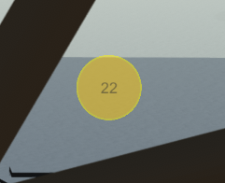
Jelző pont

Elindulás
Amikor elindítjuk a játékot először a balatonboglári kikötő elé teszi le a hajót. Ha elakarjuk kezdeni a játékot először bele kell menni a sárgás áttetsző téglatestbe, amely a kikötőt jelképezi. 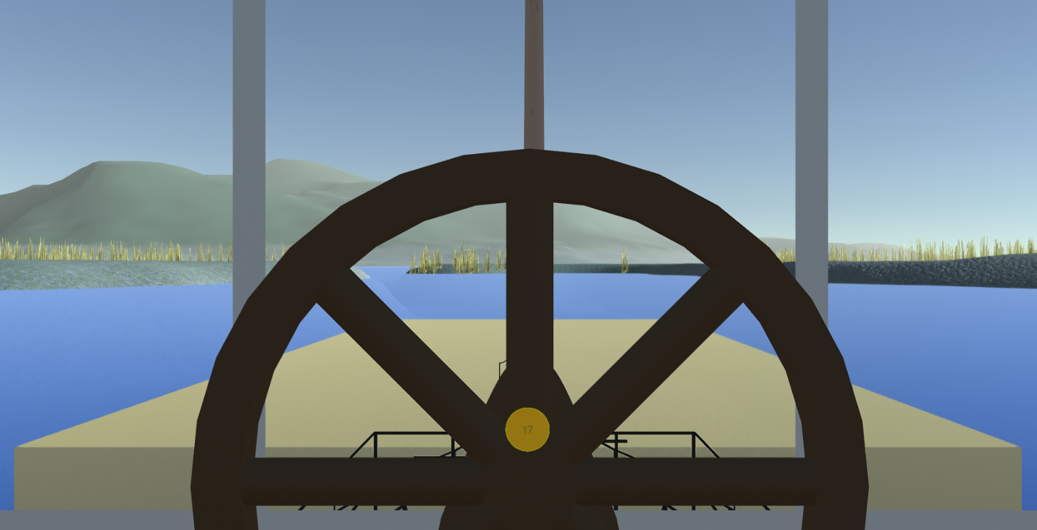
A kikötő belső nézetből

Kikötő választás ablak
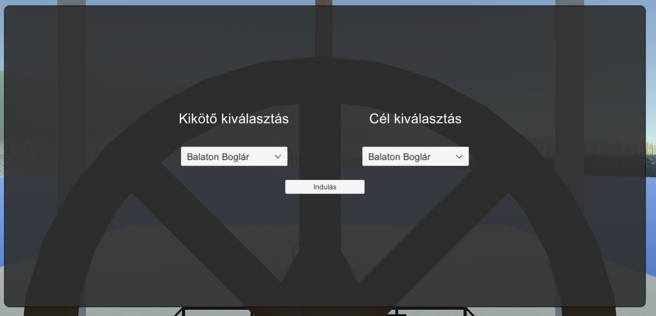
Kikötőválasztás ablak

Ezen az ablakon kettő dolgot választhatunk ki. Elsőnek az indulási kikötőt. Ezt kiválasztva automatikusan a kiválasztott kikötőbe lesz helyezve a hajó.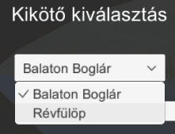
Start kiválasztása
Másodikként a cél kikötőt lehet kiválasztani. Mivel ez csupán a jelzőpont helyét változtatja meg ezért nem kötelező a választás, azaz nem kiválasztott kikötőkbe is meg lehet érkezni.
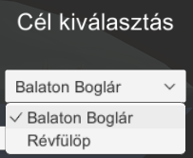
Cél kiválasztása
Ha az a cél és start van kiválasztva amiket mi szeretnénk akkor az „indulás” gombbal lehet tovább indulni.
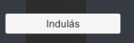
Indulás gomb

Megérkezés
Amikor megérkeztünk a célunkhoz akkor megint bele kell menni az ottani kikötőbe, pont mint az indulásnál.
Ekkor fel fog jönni egy ablak, amelyben le van írva hogy melyik kikötőből indultunk és hova érkeztünk, valamint hogy mennyi időbe került ez. Az ablak bezárásához az Escape vagy az Enter gombot kell megnyomni. 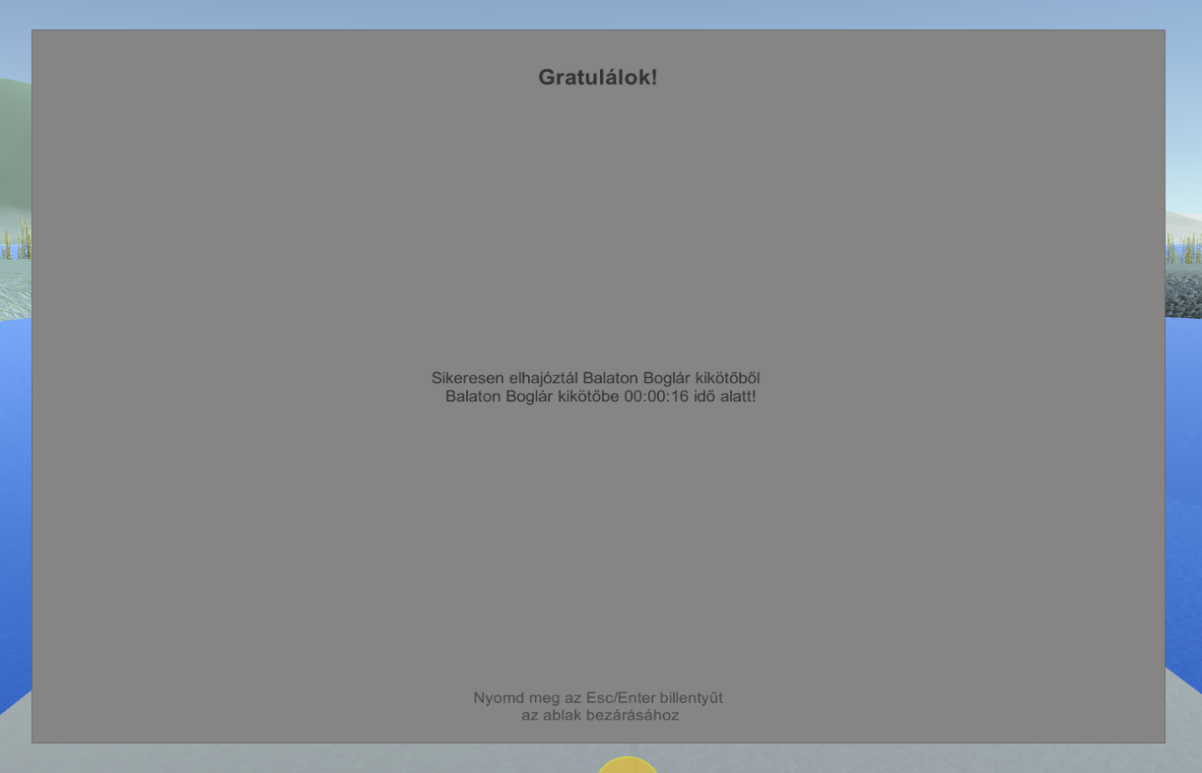
Sikeres megérkezés ablak

Kamera módok
Belső nézet: A hajó kabinjából lehet kilátni, a kontrolt (Ctrl) lenyomva az egér mozgatásával lehet a kamerát forgatni.
Külső nézet: A hajó mögött lebegve lehet látni a hajót, itt is ugyanúgy lehet forgatni a kamerát.
A két nézet között a ’C’ gomb megnyomásával lehet váltani.

Konzulensi megbeszélések:

Fontosabb megbeszélések:
- December 16. Alapok lefektetése
- Január 19. Funkcionalitás kidolgozása
- Február 16. Vizuális elemek kidolgozása
- Március 30. Felhasználói felület kidolgozása
- Április 6. Utolsó simítások

Források
A felhajtó erőt kiszámoló scriptben használt referencia kód linkje (2022.02.22.)
https://unitylist.com/p/uje/Unity-Simple-Water-Buoyancy
Waypoint létrehozásához használt referencia videó (2022.04.10)
https://www.youtube.com/watch?v=oBkfujKPZw8
Különböző Unity-ben megtalálható parancsokhoz/objektumokhoz használt referencia (2022. 04. 10.)
https://docs.unity3d.com/

https://wm-iskola.hu/szakkor/blender-kor (2022.03.23)
https://www.kersoft.hu/szoftverek/unity/ (2022.03.23)
http://compalg.inf.elte.hu/~tony/Informatikai-Konyvtar/09-Programozas%20C-sharp%20nyelven/Programozas-Csharp-nyelven-Konyv.pdf (2022. 04. 10.)
https://paulneale.com/gimbal-lock/ (2022.03.25)
https://assetstore.unity.com/packages/tools/terrain/procedural-terrain-painter-188357 (2022.04.09)

